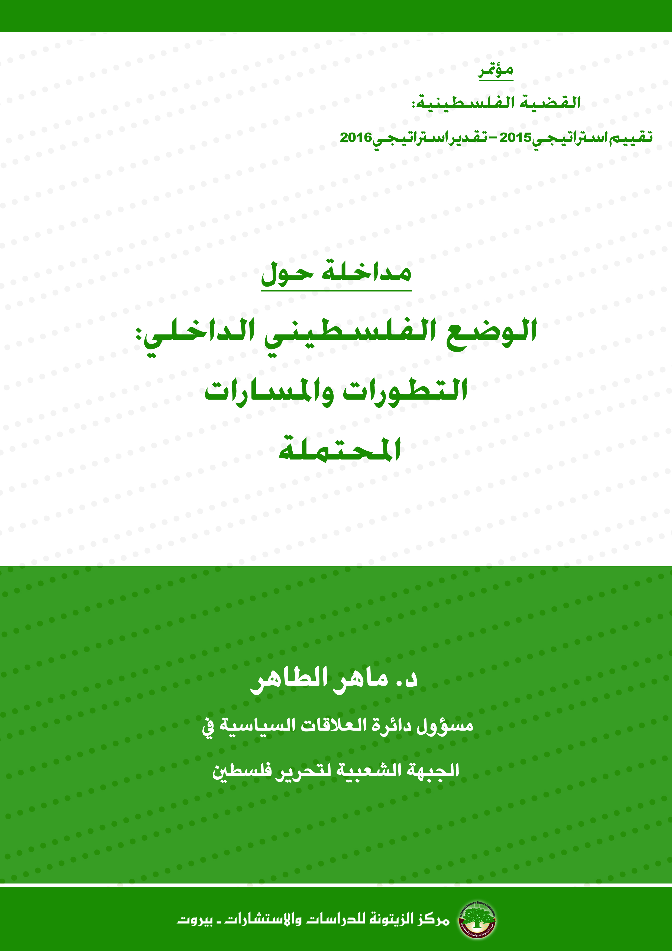
الوضع الفلسطيني الداخلي: التطورات والمسارات المحتملة
د. ماهر الطاهر

في البداية أتقدم بالشكر لمركز الزيتونة للدراسات والاستشارات ومديره العام الدكتور محسن محمد صالح للمبادرة بعقد هذه الندوة المهمة خصوصاً في ظلّ الظروف الدقيقة التي تمر بها قضية فلسطين.
في إطار تقييم الوضع الداخلي الفلسطيني لسنة 2015 والآفاق المحتملة لسنة 2016، لدي الملاحظات والنقاط الأساسية التالية:
- لا يمكن باعتقادي مناقشة وضع قضية فلسطين بمعزل عن الأوضاع العربية المحيطة بشكل خاص والأوضاع الإقليمية والدولية بشكل عام. كذلك لا يمكن مناقشة الوضع الفلسطيني بمعزل عن العامل الإسرائيلي.
- لن أدخل في تقييم وتشخيص هذه العوامل الأساسية وانعكاساتها على الواقع الفلسطيني، لأن الجلسة الثانية والثالثة لهذا الملتقى ستتناول هذه المحاور، لكنني أود التأكيد أن الواقع العربي المحيط بقضية فلسطين يمر بظروف وتطورات غير مسبوقة وبالغة التعقيد على المستويين الرسمي والشعبي؛ فالوطن العربي يحترق، والعديد من بلدانه تتمزق في أتون حروب داخلية طاحنة، حيث تمّ حرف الصراع في المنطقة عن بوصلته الحقيقية ليتجه نحو صراعات طائفية ومذهبية قاتلة، وكل هذا ينعكس بصورة سلبية خطيرة على القضية الفلسطينية ومستقبلها.
- سأتناول بعض النقاط الأساسية والمحطات الرئيسية في تقييم الوضع الداخلي الفلسطيني لسنة 2015 والآفاق المحتملة لسنة 2016.

أولاً: تواجه الساحة الفلسطينية بمختلف قواها أزمة عميقة وشاملة تمس مختلف جوانب العمل الوطني فكرياً وسياسياً، تنظيمياً وكفاحياً، أزمة سياسة وأزمة على الصعيد العسكري وأزمة رؤية وفقدان لاستراتيجية عمل واضحة ومحددة على جميع الأصعدة والمستويات. فقد ترسخ الانقسام الداخلي وفاقم من الأزمة، ولم تنجح كل المحاولات لإنهاء هذا الانقسام وطيّ صفحته على الرغم من كل الاتفاقات الجماعية والثنائية التي تمّ التوصل إليها، فلم يتم تطبيق اتفاق القاهرة الذي وقعته جميع الفصائل الفلسطينية، ولم يتم حتى التخفيف من حدة هذا الانقسام، بل هناك خشية حقيقية من ترسيخ الواقع القائم. ففي ظلّ وجود "سلطتين" على الأرض واقعياً، لكل منهما جهاز أمني ومؤسسات وموظفين، قد أوجد بنى ومصالح اقتصادية – اجتماعية وحسابات لم تكن موجودة في مرحلة الخلافات والتباينات السياسية التي كانت قائمة ضمن إطار فصائل منظمة التحرير الفلسطينية. لذلك فإن المشهد الفلسطيني خلال السنة المنصرمة اتسم باستمرار تغليب التناقضات الداخلية والصراع على السلطة على حساب التناقض الرئيسي مع الاحتلال. وحتى بعد اندلاع الانتفاضة الباسلة في الثلث الأخير من سنة 2015، والتي كان من الواجب أن تشكل الفرصة الذهبية المناسبة للإنهاء الفوري للانقسام وإعادة بناء الوحدة الوطنية الفلسطينية، فإن ذلك لم يحصل.
نأمل أن تشكّل اللقاءات التي جرت قبل أيام والتي ستجري بين حركتي فتح وحماس في الدوحة وغيرها محطة للانتقال إلى وضع فلسطيني جديد، على الرغم من قناعتنا أن بناء وحدة وطنية فلسطينية حقيقية وجادة قائمة على أسس سياسية وتنظيمية راسخة، ووجود قيادة جماعية للشعب الفلسطيني ومؤسساته هو أمر أعمق من موضوع مصالحة بين الحركتين أو معالجة مشكلة الموظفين في قطاع غزة، خصوصاً وأننا في مرحلة تحرر وطني وديموقراطي تتطلب تحشيد طاقات الشعب الفلسطيني بأسره من خلال حوار وطني شامل، ورؤية وبرنامج سياسي، وبناء مؤسسات ديموقراطية تتبلور من خلالها القرارات الأساسية المرتبطة بمسار القضية الفلسطينية.
لا شكّ أن هناك ترابط وثيق بين إنهاء الانقسام ومعالجة العنوان السياسي والرؤية السياسية، خصوصاً بعد فشل ما سمي بـ"عملية السلام" ووصولها إلى الطريق المسدود. وبعد أن اتضح للجميع حقيقة وجوهر الاستراتيجية الصهيونية القائمة على نفي الآخر وتصفيته بكل الوسائل والسبل، ومحاولة تصفية القضية الفلسطينية بجميع أبعادها، وإنهاء جوهر وأساس قضية فلسطين المتمثل بحق العودة للاجئين الفلسطينيين، وتمزيق أيّ مقومات لقيام دولة فلسطينية مستقلة، واشتراط الاعتراف بالكيان الصهيوني كدولة يهودية والقدس عاصمة موحدة لـ"إسرائيل"، ورفض إخلاء المستعمرات والسيطرة على الضفة، وبكلمة فإن "إسرائيل" تعاطت مع اتفاقات أوسلو كمدخل لتقويض المشروع الوطني الفلسطيني.
إن خيار التسوية والمفاوضات والحل السياسي وصل إلى طريق مسدود، أي أن هناك خيار قد فشل وتمّ اختباره، لكن المشكلة الجوهرية في الوضع الفلسطيني أنه لم يتم بلورة وطرح البديل، وهذا هو الواقع الذي تعيشه قضيتنا اليوم.
لقد اتضحت الحقائق أمام العالم كله، فنحن أمام كيان يقول رئيس حكومته نتنياهو: "إن قدر إسرائيل أن تعيش إلى الأبد بحد السيف" وهذا يعبِّر عن القلق الصهيوني من المستقبل، لذلك فإن "إسرائيل" تتصرف على أساس تصفية الجميع وضرب كافة القوى، فقد اغتالت الشهيد ياسر عرفات والشهيد أبو علي مصطفى والشيخ أحمد ياسين والشهيد فتحي الشقاقي، ولا تريد التعاطي لا مع معتدلين ولا مع متشددين وتريد السيطرة على كل شيء، لأن الفلسطيني الجيد بالنسبة لها هو الفلسطيني الميت. وإلا ما الذي يفسر نتائج انتخابات الكنيست الأخيرة ووصول الاتجاهات الأكثر تطرفاً، وما الذي يفسر إفساح المجال لسن القوانين والتشريعات العنصرية بحق الأسرى والمعتقلين، وقانون فرض عقوبة عشرة أعوام على راشقي الحجارة، وقانون محاكمة الأطفال من سنّ 12 عاماً، ورفض تسليم جثامين شهداء الانتفاضة؟
لا بدّ من بلورة وطرح البديل الواقعي ورسم استراتيجية سياسية تستند للحقائق التي أفرزتها تجربة ما بعد أوسلو، استراتيجية وبرنامج عمل سياسي يستخلص دروس المرحلة الماضية وينهي بشكل تدريجي الالتزامات والاتفاقات التي لم تلتزم بها "إسرائيل" أساساً، وإعادة صياغة البرنامج الوطني الجامع الذي يلتقي حوله كل أبناء الشعب الفلسطيني في جميع مواقعهم. وهذا البديل ممكن وموجود يتجسد بوثيقة الوفاق الوطني التي صاغها أسرانا الصامدين في سجون الاحتلال سنة 2006، والتي تمّ التوافق عليها بين جميع المكونات السياسية في الساحة الفلسطينية.
برنامج يستند لخيار المقاومة بجميع أشكالها ويستند لوحدة وطنية جادة، برنامج يتخلى عن الأوهام والرهانات على مفاوضات وحلول ولقاءات لا طائل منها سواءً مع "إسرائيل" وداعمها الأول أمريكا أو مع توني بلير وكارتر. وفي هذا الإطار، فإن المبادرة الفرنسية التي يتم العودة للحديث عنها والتي تتحدث عن سقف زمني لمفاوضات جديدة ما هي إلا محاولة لإجهاض الانتفاضة والهبوط بسقف قرارات الشرعية الدولية المتعلقة بالقضية الفلسطينية. والسؤال لماذا لا تعترف فرنسا بالدولة الفلسطينية إلا بالعودة للمفاوضات؟

ثانياً: اندلاع الانتفاضة الفلسطينية:
العنوان والحدث النوعي الأبرز الذي ميّز الثلث الأخير من سنة 2015 بالنسبة للمشهد الفلسطيني هو اندلاع الانتفاضة الباسلة على يد شباب وجيل فلسطيني جديد، ليس لديه ما يخسره بعد أن وصل شعبنا على أرض فلسطين إلى قناعة بأنه مهدد بوجوده لأن هناك من يريد اقتلاعه، مهدد بوجوده ومصيره ومستقبله، وبالتالي فإن هذه الانتفاضة دفاع عن الوجود والمصير، وكان من المتوقع انفجارها في ضوء مجموعة من العوامل الموضوعية التي أوجدت كل المقدمات لاندلاعها.
لقد راهنت "إسرائيل" وتوهمت أنه في ظلّ انشغال العالم العربي بحروبه الداخلية، وفي ظلّ الانقسام الفلسطيني، وفي ظلّ تراجع الاهتمام الدولي بقضية فلسطين وانشغاله بملفات أخرى، اعتقدت "إسرائيل" أنها أمام فرصة ذهبية لفرض الاستسلام على الشعب الفلسطيني. لذلك فإن هذه الانتفاضة أقلقت بشكل عميق الدوائر الصهيونية وأوجدت حالة من الإرباك والهستيريا في المؤسسات الأمنية والعسكرية والسياسية.
لا شكّ أن الانتفاضة قد وجهت رسائل عديدة وباتجاهات مختلفة، أهمها:
1. رسالة للكيان الصهيوني تقول: إذا كنتم تعتقدون بأن سياسة كيّ الوعي التي بشرتم بها وسياسة القمع والإرهاب الذي بلغ ذروته، سيؤدي لاستسلام الشعب الفلسطيني، فأنتم تعيشون في وهم كبير، وإذا كنتم تعتقدون بأن انشغال العالم العربي بمشاكله الداخلية سيجعلنا نستكين فإنكم تقعون في خطأ كبير.
الرسالة تقول: سنقاتل بالسكين، بالحجر، بالدهس، بالطعن، بالرغم من كل الظروف المجافية المحيطة بنا.
2. الرسالة الثانية وجهها شعبنا على أرض فلسطين للأمة العربية ومضمونها يقول: عليكم أن تعلموا أن البوصلة كانت وستبقى فلسطين، لأن الخطر الحقيقي هو المشروع الصهيوني الذي لا يستهدف فلسطين فحسب، بل الأمة العربية بأسرها، لذلك فإننا نحذر من حرف الصراع ونقله إلى حروب طائفية ومذهبية تستهدف تدمير العالم العربي لصالح المشروع الصهيوني الامبريالي الرجعي.
3. أما الرسالة الثالثة فهي موجهة للقيادة الرسمية الفلسطينية ولكل الفصائل الفلسطينية، وهذه الرسالة تقول: كفى للانقسام ونعم للوحدة، كفى مراهنة على حلول سياسية ثبت فشلها. رسالة تقول: إن الطريق لاستعادة حقوقنا الوطنية هو طريق مواجهة العدو مواجهة مجتمعية شاملة وبكل وسائل الكفاح والمقاومة.
إن الانتفاضة المندلعة على أرض فلسطين ينبغي أن تكون محور عمل كل القوى والفصائل في الساحة الفلسطينية، ينبغي تطويرها وتجذيرها وتوفير الحماية السياسية لها وتأمين مقومات صمودها واستمرارها، من خلال تصليب ركائزها السياسية والتنظيمية والاقتصادية والكفاحية، وبلورة أطرها القيادية على مستوى كل المناطق على أرض فلسطين، لتنظيم فاعلياتها لكي تحقق أهدافها نحو الحرية والاستقلال والعودة.
لقد حققت الانتفاضة إنجازات ملموسة وأوقعت خسائر جدية على الرغم من اختلال موازين القوى، حيث أوقعت عشرات القتلى في صفوف قوات الاحتلال ومئات الجرحى في صفوف المستوطنين. فقد قامت بأكثر من 120 عملية طعن بالسكين، و46 عملية إطلاق نار، و75 عملية إلقاء زجاجات حارقة، و30 عملية دهس (نواف الزرو انتفاضة القدس ص 28–29).
لقد شكلت العمليات الفلسطينية صدمة كبيرة للمؤسسة الأمنية الإسرائيلية التي أقرت على لسان رئيس الأركان الصهيوني أن هناك عجز استخباري أمام العمليات الفردية بلغ 100%.
وعن تأثير الانتفاضة على بنية المجتمع الصهيوني أفيد أن 80% من الإسرائيليين تأثروا بموجة الأحداث والانتفاضة، ويشار إلى أن أكثر العمليات إضراراً بالأمن الإسرائيلي تمت في الأراضي المحتلة سنة 1948 ثم في القدس والخليل. وأقر رئيس الأركان الإسرائيلي بالصعوبة البالغة أمام أجهزة الأمن لوقف العمليات وقال: "نواجه صعوبة بالغة بالوصول إلى منفذين مفترضين للعمليات ولم يصل الأمن الإسرائيلي أي إنذار قبل تنفيذ 101 عملية طعن"، وأضاف "أن ظاهرة السكاكين ضربت منظومة إحباط العمليات بشكل مسبق". وعلى الصعيد الاقتصادي ألحقت الانتفاضة خسائر في قطاعات السياحة والتجارة والخدمات، وانخفضت الاستثمارات بنسبة 8%، كما انخفضت نسبة المبيعات في الأسبوعين الأولين من الانتفاضة بنسبة 12.7%.
علينا الاعتراف بأن الانتفاضة تتعرض لمخاطر عديدة وهناك عوامل لاستمرارها وعوامل لإجهاضها، ومن أهم عوامل الإجهاض استمرار التنسيق الأمني ومحاولة أطراف دولية إعادة الجانب الرسمي الفلسطيني لمربع المفاوضات العبثية. ومن أهم عوامل الاستمرار صلف الاحتلال وعربدته وعدم وجود أيّ خيار آخر أمام الشعب الفلسطيني إلا الدفاع عن وجوده وحقوقه وكرامته.
إن الزخم الجماهيري للانتفاضة ما زال ضعيفاً ويحتاج إلى جهود وطاقات كافة الفصائل الفلسطينية لتوسيع الحراك الشعبي ليشمل كافة المناطق والقطاعات.
لقد تميزت الانتفاضة بدور مهم وأساسي لشعبنا وقواه السياسية في المناطق المحتلة سنة 1948، وخصوصاً دعم صمود أهلنا في القدس، وهذا ما جعل "إسرائيل" تتخذ إجراءات عنصرية عديدة ضدّ أهلنا هناك.
إن هذا الدور الفاعل والملموس يؤكد وحدة الشعب الفلسطيني الراسخة ووحدة أرضه وأهدافه ومصيره، كما يؤكد حقيقة أن كفاح شعبنا في المحتل من أرضنا سنة 1948 هو جزء لا يتجزأ من كفاح الشعب الفلسطيني في مختلف أماكن تواجده، وأنهم مكوِّن رئيسي من مكونات الحركة الوطنية الفلسطينية.

ثالثاً: منظمة التحرير الفلسطينية:
إن المشهد الفلسطيني سنة 2015 لم يشهد أيّ تطورات إيجابية نحو استعادة وإحياء دور منظمة التحرير الفلسطينية وإعادة بناء مؤسساتها كما أكد على ذلك اتفاق القاهرة. بل استمرت حالة الجمود وضعف وتراجع دور المنظمة، وتمّ التعبير عن ذلك بشكل واضح عندما لم يتم تطبيق قرارات المجلس المركزي لمنظمة التحرير، وهو أعلى سلطة فلسطينية بعد المجلس الوطني الفلسطيني؛ هذه القرارات التي تمّ اتخاذها في اجتماع المجلس في 5/3/2015، والتي دعت بوضوح إلى وقف التنسيق الأمني بكافة أشكاله وتحميل "إسرائيل" كافة المسؤوليات تجاه الشعب الفلسطيني كقوة احتلال، وهذا القرار لم تتم ترجمته وتنفيذه حتى هذه اللحظة.
لقد أكد اتفاق القاهرة على أهمية تفعيل وتطوير م.ت.ف وفق أسس تمّ التوافق عليها بحيث تضم جميع القوى والفصائل، كما تمّ التأكيد على أن المصلحة الوطنية تقتضي تشكيل مجلس وطني فلسطيني جديد بالانتخابات، حيث أمكن ذلك وفقاً لمبدأ التمثيل النسبي، وبالتوافق حيث يتعذر إجراء الانتخابات، والحفاظ على م.ت.ف إطاراً جبهوياً عريضاً وائتلافاً وطنياً شاملاً ومرجعية سياسية عليا للشعب الفلسطيني في الوطن والشتات.
كما تمّ التأكيد أن اللجنة المكلفة بتطوير م.ت.ف تقوم بتحديد العلاقة بين المؤسسات والهياكل والمهام لكل من م.ت.ف والسلطة الفلسطينية، وبما يحافظ على مرجعية المنظمة ويضمن عدم الازدواجية في الصلاحيات والمسؤوليات ولحين انتخاب المجلس الوطني الفلسطيني الجديد، مع التأكيد على صلاحيات اللجنة التنفيذية وسائر مؤسسات المنظمة تقوم اللجنة المكلفة بتطوير م.ت.ف حسب إعلان القاهرة باستكمال تشكيلها وعقد أول اجتماع لها كإطار قيادي مؤقت وتكون مهامها:

1. وضع الأسس والآليات للمجلس الوطني الفلسطيني.
2. معالجة القضايا المصيرية في الشأن السياسي والوطني واتخاذ القرارات بشأنها بالتوافق.
3. متابعة تنفيذ القرارات المنبثقة عن الحوار.
لم تنجح الجهود لتطبيق هذه الاتفاقات وبقيت المنظمة تراوح في المكان.
لقد تمّ إضعاف م.ت.ف ومؤسساتها لصالح السلطة وهذا خطأ كبير ينبغي معالجته بصورة جادة.
إن شعبنا في الشتات يشعر بحالة من الضياع والتشتت خصوصاً في ظلّ الأوضاع العربية، وبات يفكر بالحلول الفردية لمشكلاته العديدة والكبيرة، وهاجر عشرات الألوف من أبناء شعبنا إلى أوروبا والمنافي البعيدة، الأمر الذي يتطلب أعلى درجات الاهتمام والمتابعة، وهذا لا يتم إلا من خلال م.ت.ف لتفعيل وإحياء دور الشتات الفلسطيني الذي قامت على أكتافه الثورة الفلسطينية المعاصرة والذي يملك طاقات علمية واقتصادية وثقافية كبيرة ينبغي استثمارها وتأطيرها.
إن أبناء شعبنا في الشتات باتوا يموتون في البحار وهم يبحثون عن الأمان ولقمة العيش وجواز السفر.
لا شكّ أننا أمام مخطط كبير يستهدف حقّ العودة وهو الحق الذي يشكل أساس وجوهر قضية فلسطين، وأحد جوانب هذا المخطط تقليص خدمات الأونروا وتضييق سبل العيش أمام اللاجئ الفلسطيني.
إن معيار الجدية والمدخل السليم والضروري لمعالجة الوضع الداخلي الفلسطيني بجميع مشاكله ومعضلاته يبدأ بإعادة الاعتبار لدور م.ت.ف ومؤسساتها، باعتبارها الإطار الجامع والموحد للشعب الفلسطيني في أماكن تواجده كافة.
إن إعادة الاعتبار لبرنامج المنظمة وميثاقها مهمة لا يعلو عليها أيّ مهمة أخرى، وهذا يتم من خلال الدعوة لعقد اجتماعات منتظمة للجنة تفعيل م.ت.ف لبحث مجمل الأوضاع الفلسطينية، والإعداد لعقد مجلس وطني فلسطيني شامل، لإجراء عملية مراجعة وتقييم لمسار العمل الوطني الفلسطيني ورسم استراتيجية عمل تستخلص دروس المرحلة الماضية، على أن يتم عقد المجلس الوطني في الخارج بعيداً عن سطوة وقبضة الاحتلال، بهدف إعادة صياغة المشروع الوطني الفلسطيني بأبعاده الاستراتيجية، واستعادة مكانة فلسطين كقضية تحرر وطني وديموقراطي يحكمها قانون الصراع مع عدو إجلائي استيطاني توسعي، وليس شريك سلام يمكن التعايش مع دوره ووظيفته الاستعمارية في المنطقة.

رابعاً: استمرار الحصار على قطاع غزة:
تميزت سنة 2015 باستمرار الحصار على قطاع غزة بعد ثلاث حروب سطر فيها شعبنا أروع ملاحم البطولة في مواجهة الاعتداءات الهمجية الإسرائيلية، وتصدى بكل بطولة لآلة الحرب والدمار والمجازر التي تمّ اقترافها على مرأى ومسمع من العالم أجمع.
استمرت معاناة أهلنا ولم تنجح محاولات إعادة الإعمار وعلى الرغم من ذلك كله، فإن شعبنا قدم العشرات من الشهداء دعماً للانتفاضة ويلعب دوراً ملموساً في استمرارها، ولذلك فإن "إسرائيل" قد تلجأ في قادم الأيام لعدوان جديد على قطاع غزة، وهذا الاحتمال ينبغي الإعداد له بصورة جدية، وقد تكون إحدى السيناريوهات الإسرائيلية لضرب الانتفاضة القيام بعدوان رابع على القطاع.

خامساً: إيجابيات على الصعيد الفلسطيني شهدتها سنة 2015:
إن صمود الشعب الفلسطيني على أرضه واستمرار مقاومته وتمسكه بثوابته الوطنية قد أحرز نتائج إيجابية تجسدت سنة 2015، أبرزها قرار الجمعية العامة للأمم المتحدة في 10/9/2015 برفع العلم الفلسطيني فوق مقر ومكاتب الأمم المتحدة، كون فلسطين تحظى بصفة عضو مراقب ولها بعثة دائمة في مقر الهيئة الدولية.
إن اعتراف 138 دولة بفلسطين، ورفع العلم الفلسطيني فوق مقر الأمم المتحدة، ودخول المؤسسات والوكالات الدولية، إنجاز سياسي وديبلوماسي مهم حققه شعبنا بتضحياته ودمائه. وهذا يعطينا الفرصة الملائمة لخوض المعارك السياسية بشكل جاد، وخصوصاً محاكمة مجرمي الحرب في الكيان الصهيوني من خلال محكمة الجنايات الدولية.
كذلك شهدت سنة 2015 تصاعد وتنامي حركة مقاطعة منتجات المستعمرات الصهيونية وخصوصاً في أوروبا. وكذلك مقاطعة فئات وقطاعات مهمة من المثقفين والأكاديميين وأساتذة الجامعات في أوروبا للجامعات الإسرائيلية.
لذلك تستعد "إسرائيل" وتعمل للقيام بحملة مضادة ضدّ حركة المقاطعة في أوروبا وأمريكا الشمالية، ومن جملة الإجراءات التي تمّ اتخاذها ما يلي:
1. وضع حركة المقاطعة على أجندة الحكومة الإسرائيلية لتناقش دورياً.
2. تصبح حركة المقاطعة من اختصاص الوزارة الإسرائيلية المكلفة بالقضايا الاستراتيجية (وزارة الشؤون الاستراتيجية) وسحبها من وزارة الخارجية.
3. إطلاق حملة إعلامية مكثفة وخصوصاً في أوروبا (مع التركيز على إسبانيا، وبريطانيا، وفرنسا) لمواجهة حركة المقاطعة، مع ملاحظة تزايد عدد البلديات التي بدأت تقاطع منتجات المستعمرات أو تنهي اتفاقات وعقود سابقة مع بلديات صهيونية.
4. تجريم الدعوة لمقاطعة الاحتلال باعتبارها دعوة لمقاطعة اليهود، وتدخل في إطار معاداة السامية.
5. عقد مؤتمر صهيوني لمواجهة حركة المقاطعة وذلك في القدس المحتلة يوم 28/3/2016 القادم.
6. التعاون مع وزارة العدل الصهيونية لمحاكمة نشطاء المقاطعة غيابياً وإعداد ملفات بذلك.
7. يشرف ضباط من جهاز الشاباك على حركة ونشاط لجان المقاطعة والتعاون مع الجيش والمؤسسات الأمنية الأخرى على هذا الصعيد.

تقدير الموقف والاحتمالات لسنة 2016 بالنسبة للوضع الفلسطيني:
أولاً: إن العنوان الأبرز بالنسبة لتقييم وتقدير الموقف والاحتمالات لسنة 2016 يرتبط بالانتفاضة المتواصلة في الأراضي المحتلة.
على الرغم من كل المخاطر والقمع الإسرائيلي والممارسات غير المسبوقة والفاشية، فإن الانتفاضة مرشحة للاستمرار، وقد لا تأخذ طابعاً جماهيرياً واسعاً، وقد تتراجع في بعض الأوقات، ولكنها ستستمر على شكل موجات ومواجهات وعمليات بوتائر مختلفة، والأمر سيعتمد إلى حدّ بعيد على مشاركة أكثر فاعلية للفصائل الفلسطينية وتوفير الحماية السياسية. ولذلك فإننا نعتقد أن هذه الانتفاضة ينبغي أن تشكل محور عمل جميع الفصائل لبلورة قيادة تعمل على تصعيد الفعل الانتفاضي، باعتباره الطريق الأساسي لمواجهة الاحتلال وإرغامه على التسليم بحقوقنا الوطنية.
ثانياً: لا أفق خلال سنة 2016 لمفاوضات سياسية وحلول على الرغم من عودة الحديث عن المبادرة الفرنسية، لأن الإدارة الأمريكية مشغولة بالانتخابات الرئاسية ولن تقوم بأي دور سوى دعم "إسرائيل" ومحاولة إجهاض الانتفاضة، ولن تمارس أيّ ضغط على نتنياهو، بل ستوفر الغطاء للقمع والإرهاب الإسرائيلي.
ثالثاً: سنواجه خلال سنة 2016 استمرار وتصعيد الاستيطان واستمرار السير وفق المخطط الإسرائيلي المرسوم لسنة 2022، والذي يستهدف الوصول لمليون مستوطن في الضفة الغربية.
رابعاً: نرجح استمرار وبقاء التنسيق الأمني مع "إسرائيل".
خامساً: من المرجح استمرار الانقسام خلال سنة 2016 على الرغم من اللقاءات التي جرت مؤخراً، لأن حركة حماس تريد الاحتفاظ بسلطتها في قطاع غزة، وحركة فتح لن تقبل بوجود سلطتين. ولكن ممكن حصول بعض الخطوات الإيجابية من نوع الاتفاق على موضوع معبر رفح وتخفيف حدة التوترات.
نتمنى أن يكون هذا الترجيح خاطئاً وأن يتم النجاح في إنهاء الانقسام، خصوصاً في ظلّ الانتفاضة وما تفرضه من مسؤوليات ومواقف على الجميع.
سادساً: بالنسبة لـ م.ت.ف لا نرجّح حصول تطورات كبيرة في معالجة أوضاع المنظمة، ولكن قد نشهد انعقاد دورة عادية للمجلس الوطني الفلسطيني.
سابعاً: من المرجح استمرار الحصار على قطاع غزة خلال سنة 2016، واحتمالات شنّ عدوان جديد على القطاع.
ثامناً: تواصل واستمرار وتصعيد حملة المقاطعة للكيان الصهيوني.
تاسعاً: تصاعد ونمو دور الشباب والجيل الجديد في الحركة الوطنية الفلسطينية.
عاشراً: تطورات الأوضاع ونتائجها على صعيد الأوضاع في البلدان العربية والوضع الإقليمي ستترك آثارها ونتائجها على تطورات الوضع الفلسطيني خلال سنة 2016.

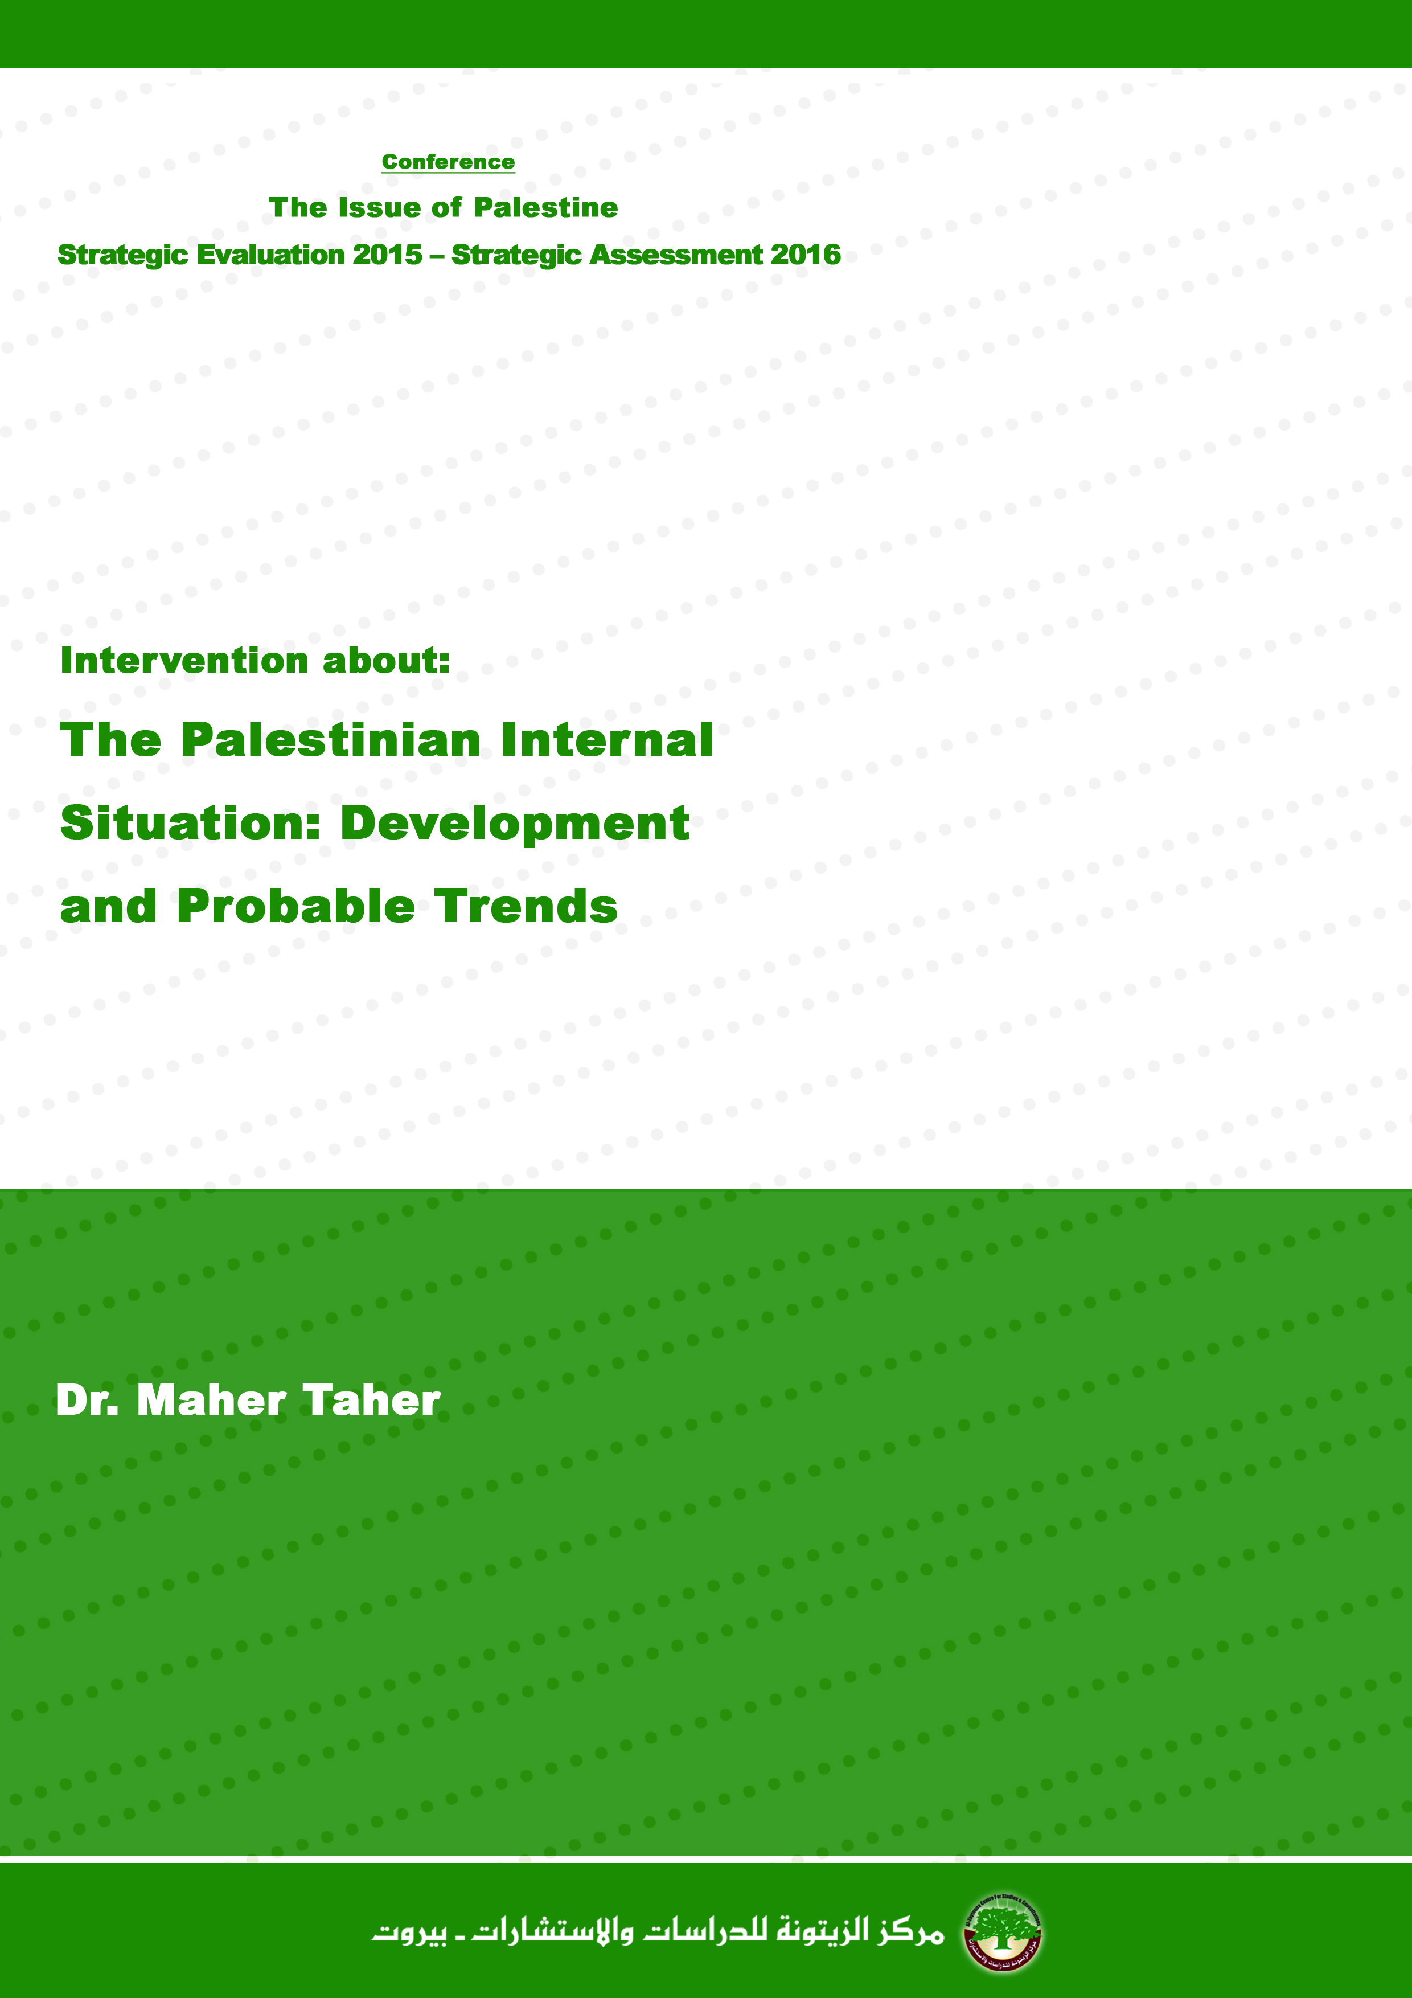

قدمت هذه المداخلة في مؤتمر "قضية فلسطين: تقييم استراتيجي 2015 – تقدير استراتيجي 2016"، الذي أقامه مركز الزيتونة للدراسات والاستشارات، في بيروت، في 11/2/2016.
حائز على شهادة الدكتوراه في العلوم السياسية. مسؤول دائرة العلاقات السياسية في الجبهة الشعبية لتحرير فلسطين، وعضو اللجنة المركزية العامة للجبهة منذ سنة 1972، وعضو المكتب السياسي للجبهة منذ سنة 1993. تسلم الكثير من المسؤوليات منها: مسؤولية قيادة الجبهة الشعبية خارج فلسطين منذ سنة 2000 ولغاية سنة 2013، ومسؤولية أمين سر المكتب السياسي، ومسؤولية الدائرة الأيديولوجية، ومسؤولية دائرة الإعلام المركزي.

